内分泌学主治医师专业实践能力大纲
标*为内科学专业实践能力考核内容
系统 | 单元 | 细目
一、下丘脑与垂体疾病 | 1.腺垂体功能亢进 | （1）垂体瘤  （2）巨人症和肢端肥大症  （3）泌乳素瘤
 | 2.腺垂体功能减退症 | （1）席汗综合征  （2）生长激素缺乏性侏儒症
 | 3.尿崩症 | （1）中枢性尿崩症  （2）肾性尿崩症  （3）精神性多饮
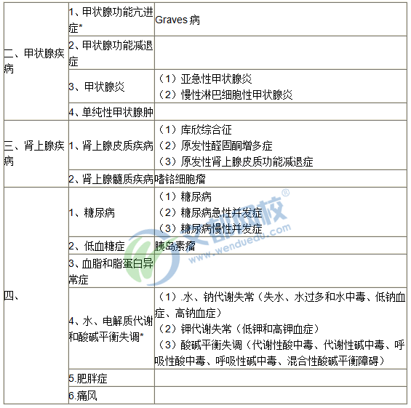
五、矿盐和骨代谢性疾病 | 1.甲状旁腺功能亢进症
 | 2.甲状旁腺功能低下症
 | 3.骨质疏松症
 | 4.骨软化症

